МУНИЦИПАЛЬНОЕ БЮДЖЕТНОЕ ДОШКОЛЬНОЕ ОРАЗОВАТЕЛЬНОЕ УЧРЕЖДЕНИЕ МУНИЦИПАЛЬНОГО ОБРАЗОВАНИЯ ГОРОД КРАСНОДАР «ДЕТСКИЙ САД КОМБИНИРОВАННОГО ВИДА № 202»

МСИП  сетевой центр | Конференция  в рамках МСИП  «Результаты сетевого взаимодействия»  27.05.2019  Краснодар

Выступление Манохиной А.Ю., учителя-дефектолога

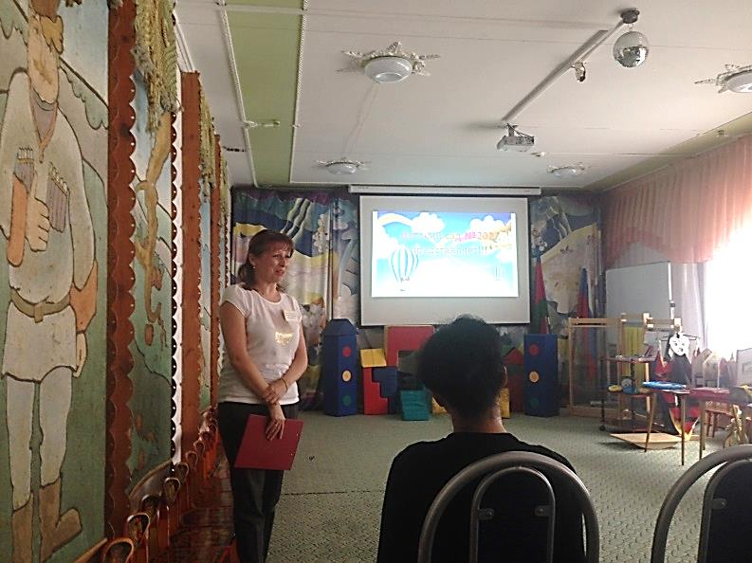
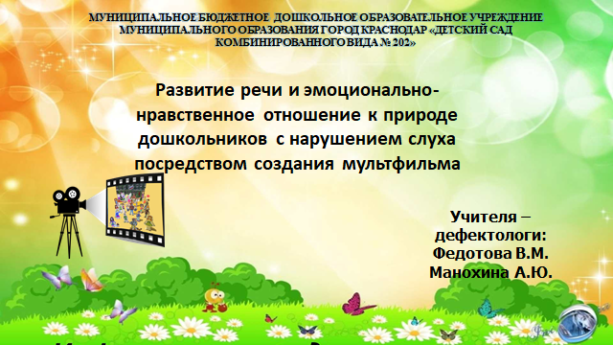 | Как мы создавали наш небольшой мультфильм на экологическую тему с детьми, имеющими нарушение слуха.
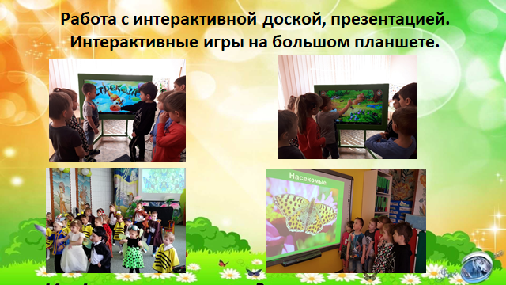 | В нашей группе проходил проект: «Насекомые». Целью этого проекта была сформировать у наших детей способность понимать и любить окружающий мир, бережно к нему относиться, пополнить и активизировать словарь по данной теме. В процессе проекта велась работа с презентациями на интерактивной доске, использовались обучающие интерактивные игры на большом планшете; инсценировалась сказка-мюзикл «Муха –Цокотуха».
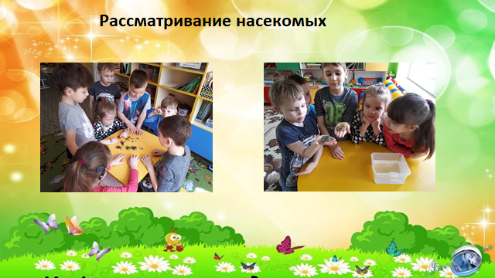 | С детьми рассматривались насекомые в группе, проходили наблюдения за ними на улице. В группе наблюдали, как появлялись насекомые из детского яйца, которое погружается в воду и через 2 суток вырастало насекомое.
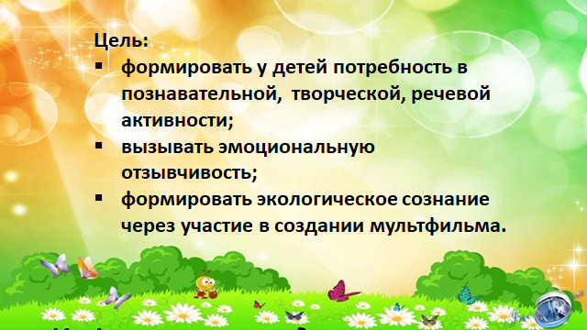 | Конечным продуктом этого проекта стало создание мультфильма: «Не обижай лесных насекомых!».
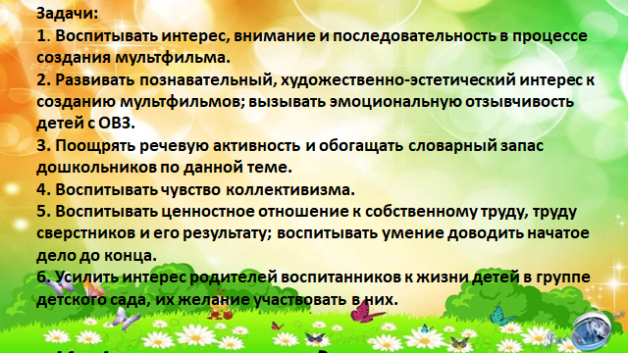 | В создании этого мультфильма принимали участие старшие дети коррекционных групп с нарушением слуха и ребёнок общеразвивающей группы, а также педагоги и воспитатели данных групп.
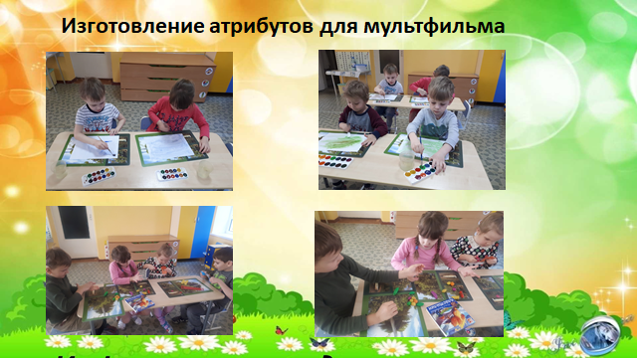 | Совместно с детьми изготавливались некоторые атрибуты для мультфильма: дети лепили и вырезали цветы, раскрашивали фоны. В мультфильме использовались как объёмные игрушки, так и пластилиновые и бумажные формы.
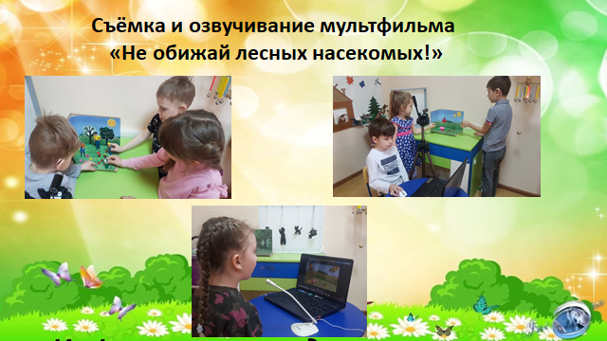 | Дети с нарушением слуха выполняли все эти этапы создания мультфильма, конечно, под контролем взрослых, но делали они это с большим интересом и удовольствием. На озвучивание мультфильма была приглашена девочка из общеразвивающей группы. Мы пытались озвучить своими силами с помощью слабослышащих детей, но у нас пока не получилось в силу особенностей наших детей, речевых и эмоциональных. Но будем в дальнейшем работать над этим.
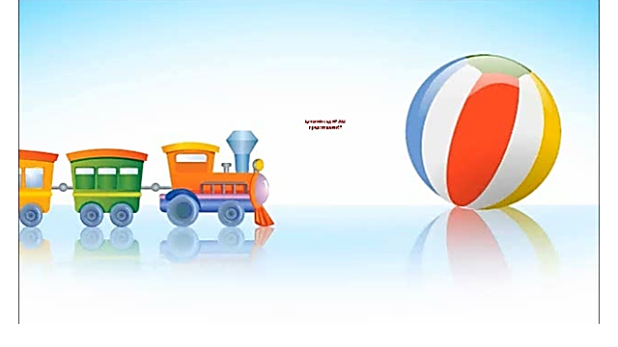 | Просмотр мультипликационного фильма.

